Конспект занятия по Фэмп на тему:
«Геометрические фигуры» в старшей группе (5-6 лет)

Цель: закрепление и расширение знаний о геометрических фигурах.
Задачи:
Образовательные: Упражнять детей в узнавании и назывании геометрических фигур, закрепить знания цвета и формы, закрепить умение детей разбивать группы предметов по цвету, форме.
Развивающие: Развивать мышление, память, внимание, речь, находить сходства и различия.
Воспитательные: Воспитывать желание узнавать новое, доставить детям радость и удовольствие от игр развивающей направленности.
Ход НОД
- Организационный момент
Воспитатель:
Собрались ребята в круг,
Я твой друг и ты мой друг.
Крепко за руку возьмемся
И друг другу улыбнемся.
Воспитатель:
- Вы знаете, мне сегодня немного грустно, а знаете почему? Я собралась в гости в чудесную сказочную страну. В этой стране всех ожидают интересные задания, но одной мне с ними не справиться.
Ребята, а не согласились бы вы отправиться в путешествие вместе со мной? Спасибо! Я очень рада, что вы согласились помочь. А как же нам попасть в эту страну, ведь она далеко и пешком не дойти? Раз страна сказочная, то и транспорт мы выберем сказочный – ковер самолет.
Воспитатель:
- Ребята, давайте пройдем к столам там лежат наши ковры самолеты. Посмотрите, ковры то прохудились, в них дырки, что же нам делать? (Дети предлагают способы выхода из ситуации).
Воспитатель:
- Правильно, давайте пришьем заплатки. Посмотрите, какие разные заплатки у меня есть, чем они отличаются? (Цветом, размером, формой).
У каждого ребёнка свой рисунок, форма и цвет ковра, они ищут подходящую заплатку к ковру.
- Молодцы ребята, справились вы с заданием. Можно отправляться в полёт.
(Дети с воспитателем размещаются на ковре). Полетели!
Подлетаем к столам, на которых размещены задания.

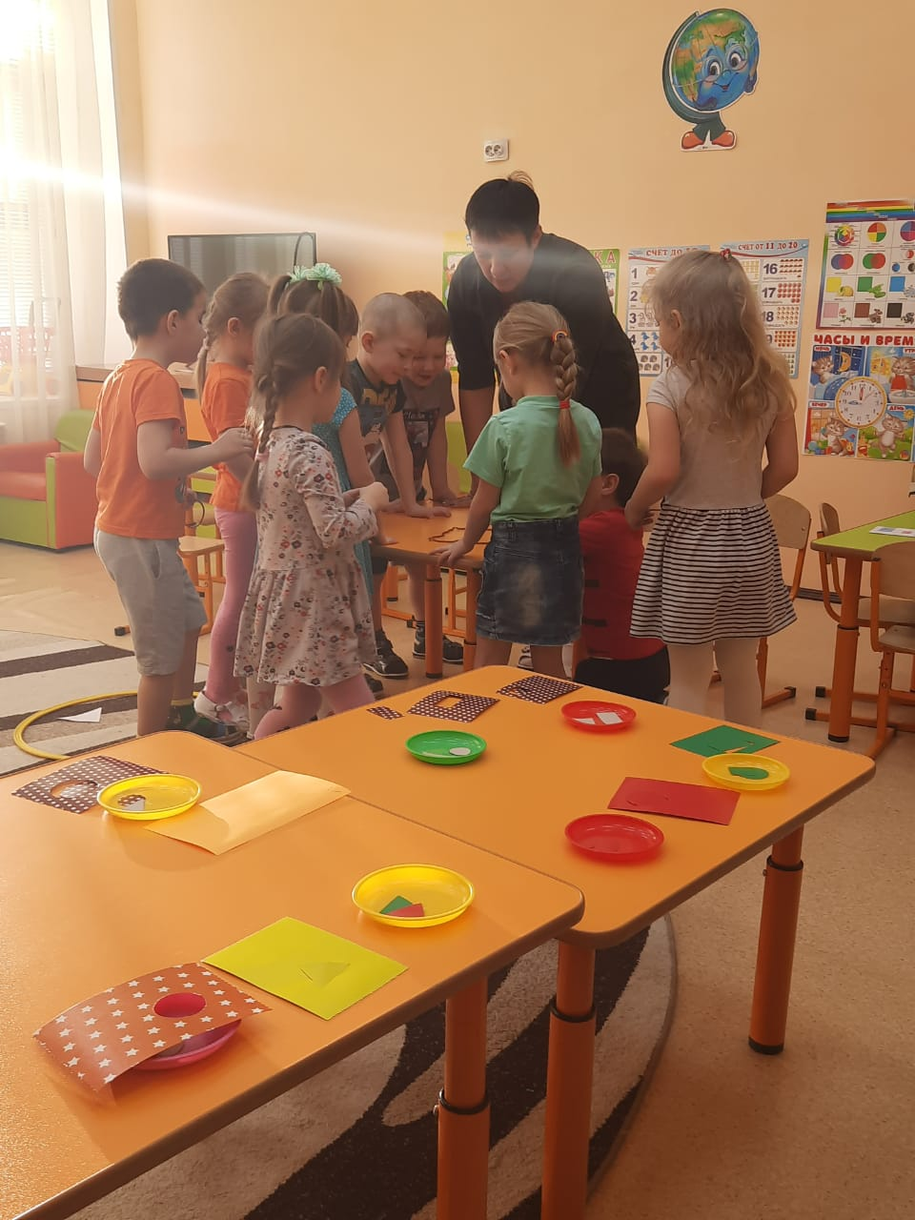
Воспитатель: Задание 1.
Загадки в конвертах. Отгадки лежать в конвертах
1.Четыре угла и четыре сторонки,
Похожи они, как родные сестренки. (Квадрат)
2.Нет углов у меня
И похож на солнце я,
На бабулины блины
И на желтый диск луны. (Круг)
3.Он похож на крышу дома
И на шапочку у гнома.
Три угла, три стороны,
Могут разной быть длины. (Треугольник)
4. Растянули мы квадрат
И представили на взгляд,
На кого он стал похожим
Или с чем –то очень схожим?
Не кирпич, не треугольник-
Стал квадрат ….. (Прямоугольник).
Воспитатель:
- Молодцы! А как называются все эти фигуры?
Дети: Геометрические.
Воспитатель:
- Правильно. Открою вам секрет – чудесная страна, по которой мы путешествуем, называется Страной Геометрических фигур. Задание №2
Грустно жителям страны
В своём доме жить одним
Ты фигуркам помоги,
Каждой друга им найди
Динамическая пауза
Ход игры:
Каждому играющему раздаются маленькие геометрические фигуры. Дети должны найти домик для фигуры. Домик – это обруч в нем лежит определенная геометрическая фигура.
Дети – фигуры под музыки двигаются, как музыка перестает играть, они должны забежать с вой домик.
В математик играю,
Вас в фигуры превращаю!
Раз, два, три, в домики беги!
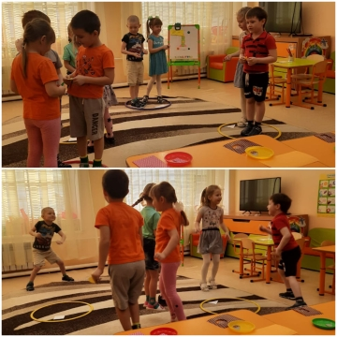
Воспитатель: Задание №3
«Четвертый лишний». Дети выбирают лишнюю фигуру и объясняют, почему они так решили.
Воспитатель: Молодцы!

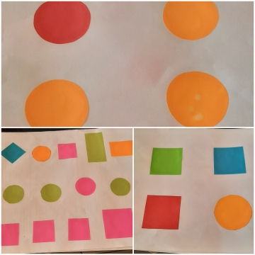
Воспитатель: Готовы ребята дальше путешествовать? А вот и следующее задание №4
Работа за столом. Раскрасить красным цветом самую большую фигуру и раскрасить синим цветом самую маленькую фигуру. Каждый индивидуально выполняет задание на листочках, цветными карандашами.
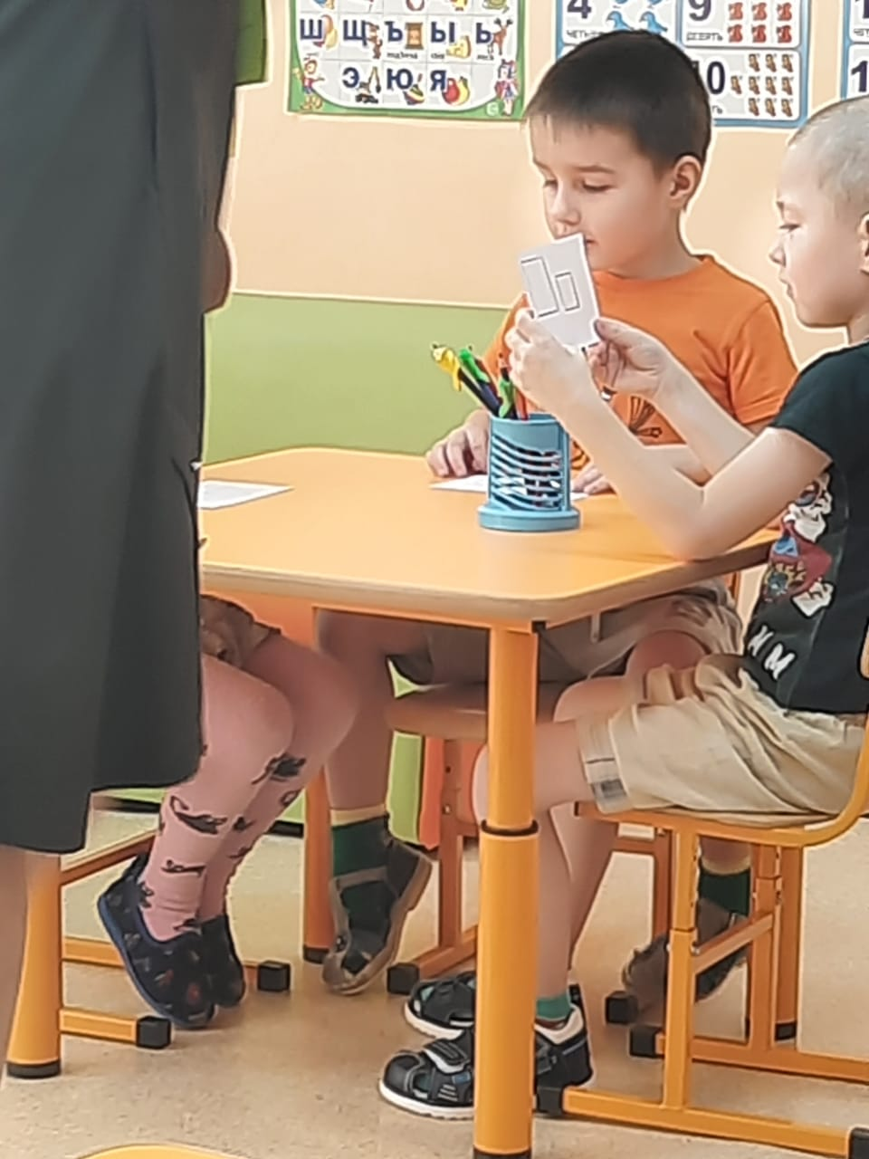
Зрительная гимнастика:
Мы с фигурками играли,(дети часто моргают)
Наши глазоньки устали.
Раз-два-три-четыре-пять,
Будем глазками моргать.
Пусть немного отдохнут (закрывают глаза)
И опять моргать начнут.
Воспитатель:
- Ребята летим дальше.
Мы взлетели высоко
Полетим мы далеко
Вправо, влево посмотри,
Головою поверти.

Воспитатель: Задание№5. На магнитной доске висит задание, из каких геометрических фигур состоит наша картинка.

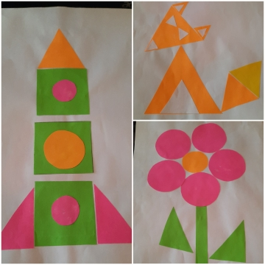
Воспитатель: Молодцы!
Воспитатель: Задание№6. У меня есть волшебные веревочки, Давайте подумаем, как из наших волшебных веревочек можно сделать, например, квадрат? Дети думают и предлагают варианты. Также делаем с остальными фигурами (треугольник, прямоугольник).
-А давайте все вместе построим круг. Выходим все дружно и подумаем как мы можем сделать из волшебных веревочек- круг?.
Воспитатель:
- Молодцы и с этим заданием вы успешно справились.
- Подошло к концу наше путешествие. Пора возвращаться нам в группу. (Дети вместе с воспитателем на ковре самолете возвращаются в группу).
Были очень далеко
И летели высоко,
Возвратились мы назад
В наш любимый детский сад!
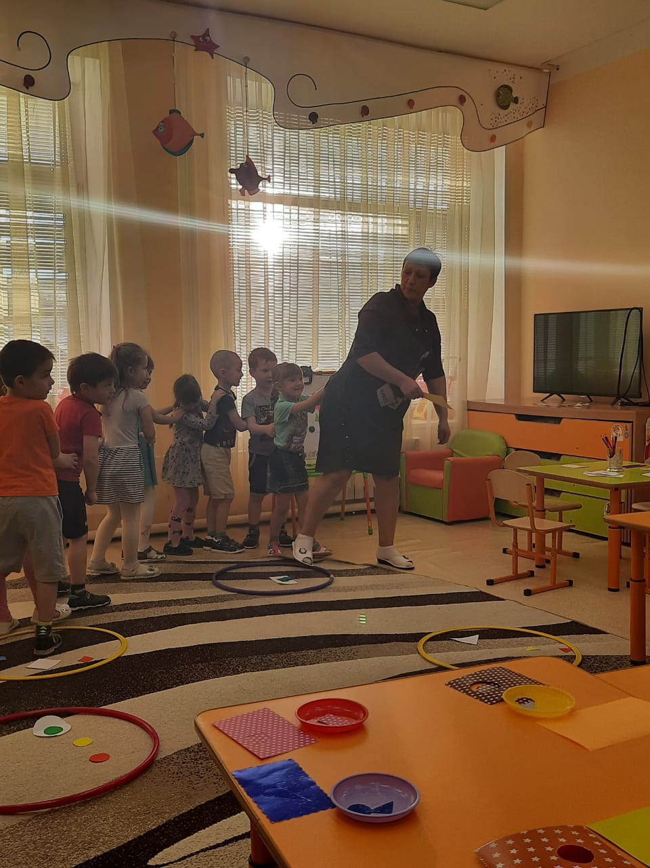
Воспитатель:
- В какой стране мы сегодня побывали?
- А какие фигуры живут в этой стране?
- Одна из фигур оставила на память вам свой портрет в виде медальки.
-На какую фигуру похожа наша медалька?
Теперь посмотрите на свою фигурку медальку, что она нам показывает (УЛЫБКУ).
Давайте, и мы се вместе улыбнемся друг другу, пуст улыбка и радость останутся с нами навсегда.
Занятие наше закончилось, всем большое спасибо!
